**18. Dezember 2019**

**Einsatz eines Dialog-Bots im IT-Service Management**

***Konzeption eines Multikanal-Dialog-Bots unter der Verwendung aktueller Microsoft Technologien***

**Exposé Bachelorarbeit**

Stand: 20.10.2020  
Betreut durch: AW

Thema

**Einsatz eines Dialog-Bots im IT-Service Management**

***Konzeption eines Multikanal-Dialog-Bots unter der Verwendung aktueller Microsoft Technologien***

Motivation & Problemstellung

Die Interaktion mit Service-Mitarbeitern in Problemfällen kostet 190-mal so viel wie die Selbstbedienung eines Nutzers (vgl. Abbildung 1). Über einen längeren Zeitraum betrachtet, bieten Selbstbedienungsangebote für Endnutzer eine Möglichkeit, Unternehmen vor zu hohen Kosten zu bewahren.

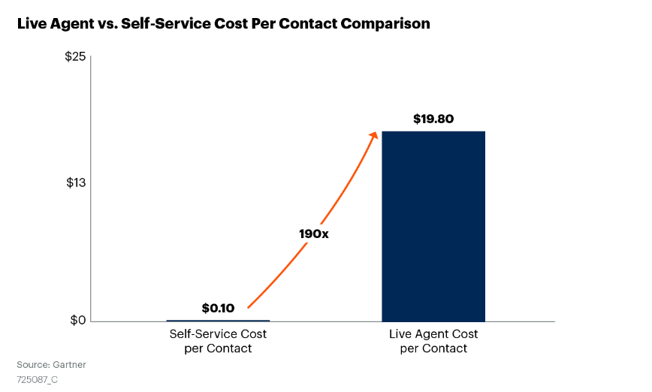Mit der wachsenden Anzahl an Mitarbeitern an entfernten Standorten und der gestiegenen Nachfrage an Endbenutzerdiensten brauchen Unternehmen skalierbare Dienst- und Supportmodelle. In Hinblick auf Service-Desks, wirken sich störende und ungeplante Ergebnisse in Form eines Anstieges von Service-Anfragen und die damit einhergehenden längeren Wartezeiten der hilfesuchenden Endbenutzer aus. Im schlimmsten Fall droht eine Überlastung oder gar ein Ausfall des Service-Desks. Ohne zureichende Wissensartefakte, die eine Selbstbedienung ermöglichen, ist das Fachwissen der Endbenutzer schnell verbraucht. Durch das Warten auf Hilfe drohen hohe Produktivitätsverluste.   
Die bestehenden arbeits- und kostenintensiven Service-Supportmodelle, um zusätzliche personelle Stellen für zu erweitern, stellen für Unternehmen unter den beschriebenen Umständen keine erstrebenswerte Lösung dar. (Vgl. Gartner 2020:2).

Abbildung 1 Vergleich der Kosten pro Kontakt

Das weltweit meistverbreitete IT-Service Management Framework ITIL greift in der vierten Version den Aspekt des Service-Desk unter dem Gesichtspunkt aktueller technologischer Lösungsansätze auf. Explizit wird in diesem Zusammenhang auf Roboter und Dialog-Bots verwiesen. Durch den Zugriff auf Wissensartefakte ermöglichen z.B. Dialog-Bots eine Selbstbedienung des Endnutzers und verringern die Belastungen auf den Service-Desk. Darüber hinaus wird die Vielzahl an Zugangangskanälen hervorgehoben, durch die ein Endnutzer den Dienst nutzen oder mit diesem in Kontakt treten kann (Vgl. ITIL Foundation: ?).   
Dialog-Bots sind Softwareprogramme aus der Cloud, die für eine Vielzahl an Kommunikation und Organisationsaufgaben eingesetzt werden können (vgl. Computerwoche 2017). Der Einsatz von Dialog-Bots im E-Commerce dient der schnellen Bearbeitung von Kundenanfragen über Kanäle wie Webseiten oder Messanger Applikationen, mit dem Ziel möglichst kundenorientiert zu agieren (vgl. Fiore 2020: 78).

Über die Verwendung im Kundensupport hinaus, ergibt sich die Möglichkeit eines innerbetrieblichen Einsatzes des Dialog-Bots (vgl. Fiore 2020: 78). Für das Unternehmen bilden die Skalierbarkeit des Diensts und die langfristig geringeren Kosten die zentralen Argumente für einen Einsatz eines Dialog-Bots (vgl. Dietrich 2018).

Es existieren verschiedene Frameworks auf Basis derer ein Dialog-Bot entwickelt werden kann. Ein Beispiel ist das Microsoft Bot Framework, welches in Verbindung mit dem Azure Bot-Service Entwicklern erlaubt, skalierbare und auf den Endnutzer zugeschnittene Dienstmodelle zu kreieren, die über verschiedene Kanäle zur Verfügung gestellt werden können (vgl. Microsoft 2020a). Ein Kanal ist eine Verbindung zwischen Kommunikationsanwendungen und einem Dialog-Bot. Ein Multikanal-Bot ist kanalneutral entwickelt und kann über mehrere Kanäle erreichbar sein (vgl. Microsoft 2020e). Neben den Diensten für Wissensdatenbanken und für das Sprachverstehen, bietet Microsoft eine visuelle Open-Source-Authoring-Leinwand, die bestens für interdisziplinäre Teams geeignet ist (Microsoft 2020b). Open-Source-Authoring-Leinwände ermöglichen es z.B. Dialog-Bots mit wenig Programmieraufwand zu erstellen.

Untersuchungsfrage

Im Rahmen dieser Arbeit soll folgende Untersuchungsfrage beantwortet werden:

**Wie lässt sich ein Multikanal-Dialog-Bot konzipieren, der unter der Verwendung von aktuellen Microsoft-Technologien als einziger Kontaktpunkt für Endnutzer auf Anfragen ausgewählter ITIL4-Service-Management-Praktiken reagieren kann?**

Ziel der Arbeit

Ziel der Arbeit ist es einen Lösungsansatz zu entwickeln, um verschiedene Serviceanfragen über einen Multikanal-Dialog-Bot als einziger Kontaktpunkt zu bearbeiten. Der Dialog-Bot soll mit Hilfe der Open-Source-Authoring-Leinwand „Bot Framework Composer“ konzipiert und auf der Cloudplattform Microsoft Azure zur Verfügung gestellt werden. Von den Endnutzern ist der Dialog-Bot über eine Webapplikation und das Produkt Microsoft Teams aufrufbar und muss in der Lage sein, Service-Anfragen, der in ITIL 4 aufgeführten Service Management Praktiken Service-Desk, Service-Request und Problem-Management, zuzuordnen und den Endnutzer durch den definierten Flow zu leiten.

Methodisches Vorgehen

Um zu erreichen, dass der Mulikalnal-Dialog-Bot Service-Anfragen den ITIL4 Service Management Praktiken Service-Desk, Service-Request und Problem-Management erfolgreich reagieren kann, müssen zunächst zwei Themenbereiche betrachtet werden. Einerseits muss ein IT-Service-Management Prozessverständnis geschaffen werden, um das Wissen bei der Dialogmodellierung zwischen Dialog-Bot und Endnutzer anwenden zu können. Andererseits müssen die grundlegenden Microsoft Technologien, betrachtet werden, die im Rahmen der Umsetzung des Dialog-Bots relevant sind. Die zu nutzenden Microsoft Technologien bestimmen maßgeblich die Komplexität und den Erfolg. Die verwendeten Technologiekomponenten werden in ihrem Zusammenspiel modelliert, als auch in ihrer Funktionalität beschrieben. Um einen Erfolg in der Umsetzung besser planen zu können, soll ein Sequenzdiagramm angefertigt werden, dass beide Themenbereiche in sich vereint und sowohl prozessuale als auch technische Aspekte abbildet.   
Damit der Endnutzer durch einen prozessspezifischen Flow geleitet werden kann, sollen Szenarien entwickelt werden, die Interaktionsmöglichkeiten mit dem Dialog-Bot beinhalten. Das erarbeitete Wissen über Prozesse, Technologie und die entwickelten Szenarien bilden die Grundlage für die zu erhebenden Anforderungen, die im Rahmen der Konzeption eine Vollständigkeit gewährleisten.   
Die Anforderungen und Erkenntnisse aus Analysen und Modellierungen werden in einen Dialog-Bot überführt, der auf zwei Kommunikationskanälen getestet wird.

Inhaltsverzeichnis

Einleitung 4

Motivation und Problemstellung 4

Zielsetzung der Arbeit 4

Methodisches Vorgehen 4

1. Grundlagen zur Entwicklung eines Dialog-Bots im Rahmen des IT-Service-Managements 5

1.1. Einführung in das IT-Service-Management 5

1.1.1. ITIL als Rahmenwerk des IT-Service-Management 5

1.1.2. Selbstbedienung im Service Management 5

1.2. Einsatz von Dialog-Bots im Unternehmenskontext 5

1.3. Überblick über aktuelle Microsoft Technologien 5

1.3.1. Einführung in das Microsoft Bot Framework 5

1.3.2. Rolle von Microsoft Azure im Rahmen der Dialog-Bot Entwicklung 5

1.3.3. Die Verwendung von Microsoft Diensten in der Entwicklung 5

1.3.4. Der „Bot Lifecycle“ nach Microsoft 6

2. Analyse von Prozessen und Nutzerinteraktionen im Einsatzkontext des Dialog-Bots 6

2.1.1. Service Desk 6

2.1.2. Service-Request 6

2.1.3. Problem Management 6

2.1.4. Abgrenzung der ITIL4 Service-Management Praktiken und Begründung der Auswahl 6

2.2. Entwicklung von Interaktionsszenarien zwischen Dialog-Bot und Endnutzer 6

2.3. Ermittlung der Anforderungen an den zu konzipierenden Dialog-Bot 6

2.3.1. Bestimmen des Systemkontextes 7

2.3.2. Erhebung der funktionalen Anforderungen 7

2.3.3. Erhebung der nicht funktionale Anforderungen 7

2.4. Fazit 7

3. Planung der Umsetzung des Dialog-Bots unter Verwendung von Microsoft Technologien 7

3.1. Erstellen eines Überblicks der Komponentenarchitektur 7

3.2. Verwendung von Microsoft-Diensten zur Umsetzung des Dialog-Bots 7

3.2.1. Qna Maker 7

3.2.2. LUIS 7

3.2.3. Skills 7

3.2.4. Azure bot Service 7

3.3. Ablauf der Kommunikation zwischen Dialog-Bot und Endnutzer 7

3.4. Erstellung eines Sequenzdiagramms 8

3.5. Fazit 8

4. Entwicklung des Dialog-Bots unter Verwendung von Microsoft Technologien 8

4.1. Relevante Technologien im Rahmen der Umsetzung 8

4.1.1. Verwendete Microsoft Technologien 8

4.1.2. Verwendete Umgebungen zur Entwicklung des Dialog-Bots 8

4.1.3. Nutzung von Continuous Integration/ Continuous Delivery 8

4.2. Testen des Dialog-Bots 8

4.3. Abnahme der Anforderungen 8

4.4. Einsatz des Dialog-Bots 8

4.5. Fazit 8

5. Abschluss 8

5.1. Fazit 8

5.2. Zusammenfassung und Reflexion der Ergebnisse 8

5.3. Ausblick 9

Quellen 10

Inhaltsverzeichnis

# Einleitung

## Motivation und Problemstellung

## Zielsetzung der Arbeit

## Methodisches Vorgehen

# Grundlagen zur Entwicklung eines Dialog-Bots im Rahmen des IT-Service-Managements

## Einführung in das IT-Service-Management

* + 1. ITIL als Rahmenwerk des IT-Service-Management

Es werden die Praktiken nach ITIL 4 erklärt. Wichtig! Nicht alle 16 nur die später verwendeten: Service Desk, Service-Request und Problem Management

Ggf. Verwendung von ITIL 3; Bücher sind noch unterwegs

* + 1. Selbstbedienung im Service Management

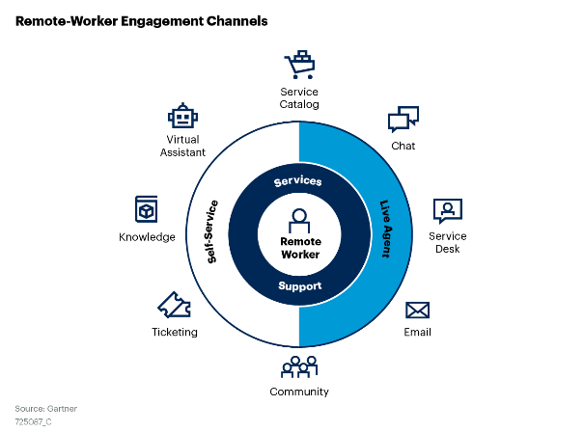

Was sind die Kanäle für den Selbstbedienung. Wie müssen die Kanäle ausgestattet sein, um eine optimale Selbstbedienung zu ermöglichen? Der Cliffhänger zu Beginn wird aufgegriffen und erläutert.

## Einsatz von Dialog-Bots im Unternehmenskontext

Hier folgen weitere Unterpunkte.

## Überblick über aktuelle Microsoft Technologien

### Einführung in das Microsoft Bot Framework

Was ist das Microsoft Bot Framework? Es wird auf Themen wie der Bot Framework Composer und Bot Framework SDK eingegangen.

### Rolle von Microsoft Azure im Rahmen der Dialog-Bot Entwicklung

Was ist Microsoft Azure? Hier wird auf die Rolle von Microsoft Azure in dem Zusammenhang mit dem Microsoft Bot Framework eingegangen. Das schließt den Azure Bot Service ein.

### Die Verwendung von Microsoft Diensten in der Entwicklung

Hier werden erstmals die Dienste LUIS, QnA und Skills erläutert. Die später wahrscheinlich für die Umsetzung notwendig sind.

### Der „Bot Lifecycle“ nach Microsoft

Zentraler von Microsoft visualisierter Bot Lifecycle. Beschreibt die theoretisch wie die Entwicklung im Bot Lifecycle erfolgt.

# Analyse von Prozessen und Nutzerinteraktionen im Einsatzkontext des Dialog-Bots

Es wird dem Leser ein Ausblick gewährt und kurz erklärt warum dieser Punkt relevant ist.

* 1. Analyse ausgewählter ITIL4 Service-Management Praktiken

Es kann sein, dass hier nur ein Prozess steht. In ITIL 4 (bisherige Veröffentlichungen) sind wenig oder keine Prozesse beschrieben. Hier wird auf definierte ITSM Prozesse aus ITIL3 zurückgegriffen, der so glaube ich, die Serviceprozesse in einem Schaubild abbildet.

### Service Desk

Prozess + Beschreibung

### Service-Request

Prozess + Beschreibung

* + 1. Problem Management

Prozess + Beschreibung

* + 1. Abgrenzung der ITIL4 Service-Management Praktiken und Begründung der Auswahl

Warum wurden diese Praktiken (Nach ITIL4 Service Management Praktiken) ausgewählt? Warum wurden die andren Prozesse nicht ausgewählt?

Warum?

Service-Desk Anfrage -> Standartvorfall, der automatisiert lösbar ist oder Spezieller Vorfall, der im Rahmen eines Tickets erfasst werden muss.

Service-Request -> Für verschiedene Bereiche (HR, IT, Facility) Meist standartanfragen von vordefinierten Produkten/Kategorien, auch Ticketanfragen möglich

Problem-Management -> Meist nur ticketbasiert

Es werden 3 verschiedene Praktiken dargestellt, die zu einem hohen Grad standardisiert und somit automatisierbar sind. Es werden 2 Szenarien von Service-Desk und Service Request abgedeckt. 🡪 1 Szenario: SPOC für 1 Bereich (Service-Desk) ; 2 Szenario: SPOC für 3 Bereiche (Service-Request)

Problem-Management -> Eine Anfrage wird ausgegeben und man erhält eine direkte Antwort.

Stichpunkte: Auftragsbasiert, Anfragebasiert

* 1. Entwicklung von Interaktionsszenarien zwischen Dialog-Bot und Endnutzer

Hier werden Interaktionsszenarien entwickelt die im Rahmen der Dialog-Bot -> Endnutzer Kommunikation umgesetzt werden. Abhängig von dem Umfang können auch eine Modellierung mit UML erfolgen.

* 1. Ermittlung der Anforderungen an den zu konzipierenden Dialog-Bot
     1. Bestimmen des Systemkontextes

Abgrenzung des Systemkontextes, um bei der Planung alle wichtigen, sich im Kontext befindlichen Komponenten zu berücksichtigen. Und darüber hinaus Komponenten auszuschließen, die außerhalb des Scopes liegen.

* + 1. Erhebung der funktionalen Anforderungen

Was sind die funktionalen Anforderungen basierend auf meinen Szenarien und Erkenntnissen? Die Anforderungen werden entweder anhand einer Schablone erhoben oder frei formuliert (Gegen die Schablone spricht die fehlende Informationsdichte in der Formulierung).

* + 1. Erhebung der nicht funktionale Anforderungen

Was sind Qualitäts- und Rahmenbedingungen? Siehe oben. Als weiterer Unterpunkt könnte noch eine Priorisierung erfolgen. Da aber alle erhobenen Informationen auf das Ziel der Ba. Einzahlen, ist eine Priorisierung wenig nützlich.

* 1. Fazit

Kurz zusammengefasst, was in diesem Kapitel behandelt wurde.

# Planung der Umsetzung des Dialog-Bots unter Verwendung von Microsoft Technologien

Es wird dem Leser ein Ausblick gewährt und kurz erklärt warum dieser Punkt relevant ist.

## Erstellen eines Überblicks der Komponentenarchitektur

Beispielhaft:

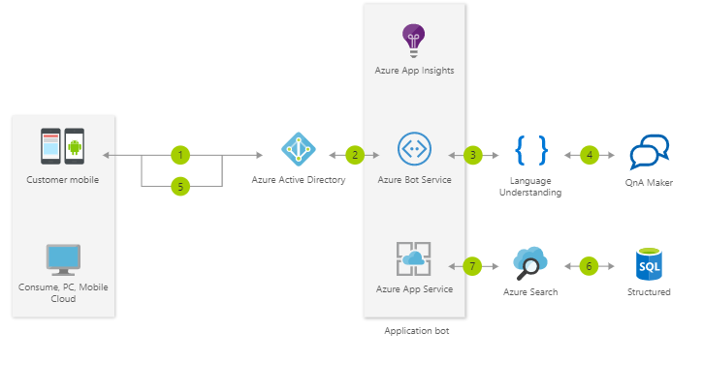

## Verwendung von Microsoft-Diensten zur Umsetzung des Dialog-Bots

Welche der Dienste benötige ich, um das Vorhaben umzusetzen? Wie habe ich sie vor einzusetzen?

* + 1. Qna Maker
    2. LUIS
    3. Skills
    4. Azure bot Service

## Ablauf der Kommunikation zwischen Dialog-Bot und Endnutzer

Wie findet die grundlegende Kommunikation zwischen Endnutzer und Bot statt? Request-Response http. Hier sind auch noch weitere Punkte möglich 🡪 Konversationsablauf, Konversationsstruktur.

## Erstellung eines Sequenzdiagramms

Wie wird die Kommunikation in Form eines/ mehrerer Sequenzdiagramme aussehen?

Sequenzdiagramme werden erstellt, um die Kommunikation und die Trigger für einzelne Dienste im Kommunikationsfluss abzubilden und zu planen.

## Fazit

Kurz zusammengefasst, was gemacht wurde.

# Entwicklung des Dialog-Bots unter Verwendung von Microsoft Technologien

Es wird dem Leser ein Ausblick gewährt und kurz erklärt warum dieser Punkt relevant ist

## Relevante Technologien im Rahmen der Umsetzung

* + 1. Verwendete Microsoft Technologien

Welche Technologien und Funktionalitäten des Bot Frameworks/ Azure wurden verwendet?

Hier auch wie Verbindung zu Diensten, ob Multi Kanal geklappt hat/ verwendet wurde.

* + 1. Verwendete Umgebungen zur Entwicklung des Dialog-Bots

Wie hat die Entwicklung stattgefunden?

* + 1. Nutzung von Continuous Integration/ Continuous Delivery

Auf die Möglichkeit von CI/CD eingehen und die Umsetzung beschreiben.

## Testen des Dialog-Bots

Wie wurde der Bot getestet?

## Abnahme der Anforderungen

Wurden alle Anforderungen erfüllt?

## Einsatz des Dialog-Bots

Einsatz des Chatbots vorführen. Ggf. an 3 Beispielen.

## Fazit

Kurz zusammengefasst, was gemacht wurde.

# Abschluss

Ausblick und warum

## Fazit

Reflexion der Forschungsfrage und Reflexion in Bezug auf Zielsetzung

## Zusammenfassung und Reflexion der Ergebnisse

Zusammenfassung unter Beachtung der Reflexion

## Ausblick

Wie kann der Bot weiterentwickelt werden? Wie entwickelt sich (allgemein) das Thema in Zukunft?

# Quellen

Beims, Martin (2009): IT-Service Management in der Praxis mit ITIL® 3 : Zielfindung, Methoden, Realisierung. Veröffentlicht durch Hanser, München.

Computerwoche (2017): Was Unternehmen über Chatbots wissen müssen: <https://www.wiso-net.de/document/CW__2017022001428248427021214850/hitlist/0?all=> ,(20.10.2020).

Computerwoche (2017a): Prozessorientierter Chatbot-Einsatz: <https://www.computerwoche.de/a/prozessorientierter-chatbot-einsatz,3546703,2> ,(20.10.2020).

Czuchra, Waldemar (2010): UML in logistischen Prozessen. Graphische Sprache zur Modellierung der Systeme. Veröffentlicht durch Vieweg+ Teubner, Wiesbaden.

Dietrich (2018): Wie gut funktioniert Amelia? Fakten zum internen Chatbot der Credit Suisse: <https://blog.hslu.ch/retailbanking/2018/08/13/wie-gut-funktioniert-amelia-fakten-zum-internen-chatbot-der-credit-suisse/> ,(20.10.2020).

Fiore, Dario/ Thiel, Christian/ Baldauf, Matthias (2020): Potenziale von Chatbots für den innerbetrieblichen IT-Support. Veröffentlicht durch Springer Fachmedien Wiesbaden GmbH, Wiesbaden.

Fiore, Dario/ Thiel, Christian/ Baldauf, Matthias (2020): Potenziale von Chatbots für den innerbetrieblichen IT-Support. Veröffentlicht durch Springer Fachmedien Wiesbaden GmbH, Wiesbaden.

Gartner (2020): How to Scale Remote-Worker Services and Support Through ITSM. Veröffentlicht durch Gartner.

Gardner (2019): Does Your Digital Customer Service Strategy Deliver? How service leaders improve the customer service experience while reducing live contact volume. Veröffentlicht durch Gartner.

Hruschka, Peter (2014): Business Analysis und Requirements Engineering. Veröffentlicht durch Hanser, München.

ITIL® Foundation (2019): ITIL 4 Edition. The Stationery Office Ltd, Norwich.

Microsoft (2020e): Language Understanding (LUIS) – Dokumentation: https://docs.microsoft.com/de-de/azure/cognitive-services/luis/, (20.10.2020).

Microsoft (2020f): QnA Maker-Dokumentation– Dokumentation: https://docs.microsoft.com/de-de/azure/cognitive-services/luis/, (20.10.2020).

Microsoft (2020): Microsoft Bot Framework. Build conversational AI experiences for your organization: <https://dev.botframework.com/> ,(20.10.2020).

Microsoft (2020a): Microsoft Bot Framework.Components of a conversational AI experience: <https://dev.botframework.com/> , (20.10.2020).

Microsoft (2020b): Introduction to Bot Framework Composer: https://docs.microsoft.com/en-us/composer/introduction, (20.10.2020).

Microsoft (2020c): Azure-Dokumentation: https://docs.microsoft.com/de-de/azure/?product=featured, (20.10.2020).

Microsoft (2020d): Azure Bot Service documentation: https://docs.microsoft.com/de-de/azure/bot-service/?view=azure-bot-service-4.0, (20.10.2020).

Microsoft (2020e): Connect a bot to channels: <https://docs.microsoft.com/de-de/azure/bot-service/bot-service-manage-channels?view=azure-bot-service-4.0> (04.11.2020).

Stucki, Toni/ D’Onofrio, Sara/ Portmann, Edy (2018): Chatbots gestalten mit Praxisbeispielen der Schweizerischen Post. Veröffentlicht durch Springer Vieweg, Wiesbaden.

Thode, Stefan/ Dahm, Markus H.: Strategie und Transformation im digitalen Zeitalter. Inspirationen für Management und Leadership. Veröffentlicht durch Springer Gabler, Wiesbaden.

Ramachandran, Muthu/ Mahmood, Zaigham (2017): Requirements Engineering for Service and Cloud Computing. Veröffentlicht durch Springer, Wiesbaden.

-noch offen-